实验1 Vue基本指令
实验目的：
1、掌握vue的引入；
2、掌握vue的插值绑定；
3、掌握vue的属性绑定
4、掌握vue的事件绑定
5、掌握vue的双向绑定
6、掌握vue的条件指令和循环指令
7、掌握计算属性的用法
8、掌握侦听属性的用法
实验内容：
一．站点配置与管理
1、在D盘新建一个文件夹，文件夹命名为班级+序号+姓名+实验1，作为当前的vue项目。
2、在站点中建立一个文件夹，命名为images，存放用到的图片。
二．基本练习
1、输入下列代码，并运行结果，掌握vue中文本绑定方法。
挂载点部分：
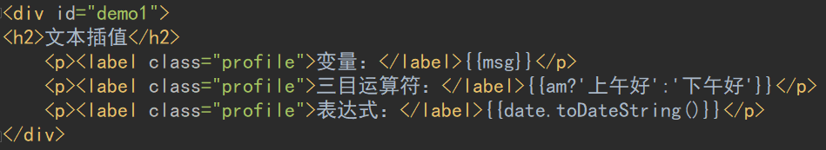
Vue代码部分
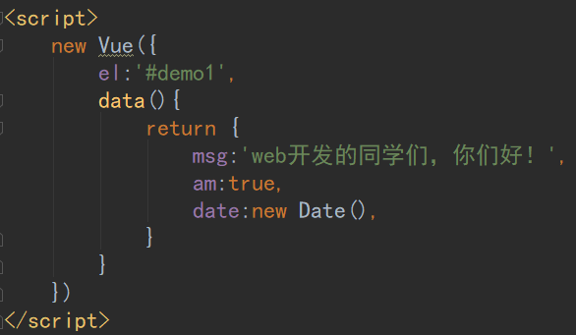
- 输入下列代码，并运行结果，掌握vue中html绑定方法。
挂载点部分：
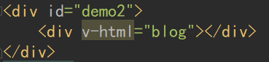
vue代码部分
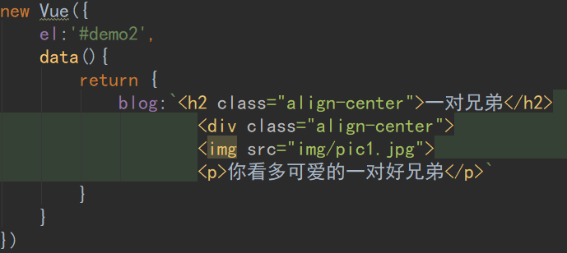
- 输入下列代码，并运行结果，掌握vue中html属性绑定方法
挂载点部分：
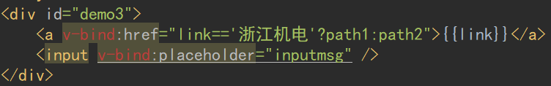
可简写为（以后均采用下列表示方法）：
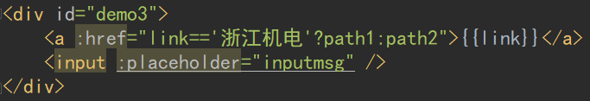
Vue代码部分：
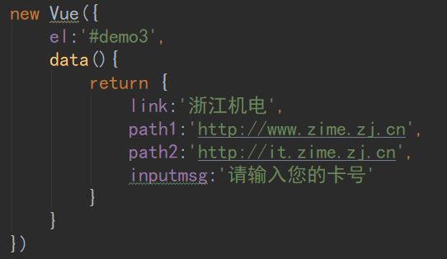
- 输入下列代码，并运行结果，掌握vue中CSS样式类的三种绑定方法：样式类字符串绑定方法，数组绑定，对象绑定。
挂载点部分：
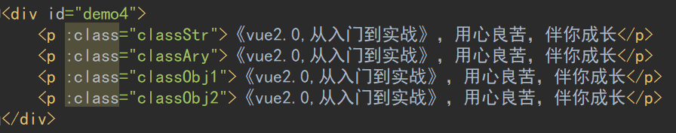
vue代码
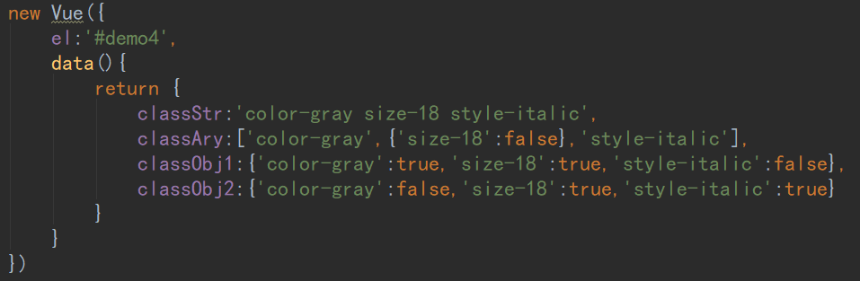
- 输入下列代码，并运行结果，掌握vue中CSS内联样式的两种绑定方法：字符串绑定，对象绑定。
挂载点部分：
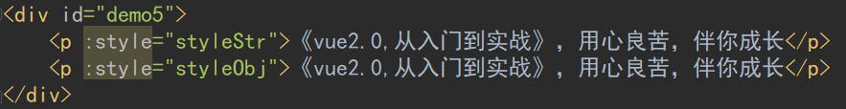
Vue代码部分：
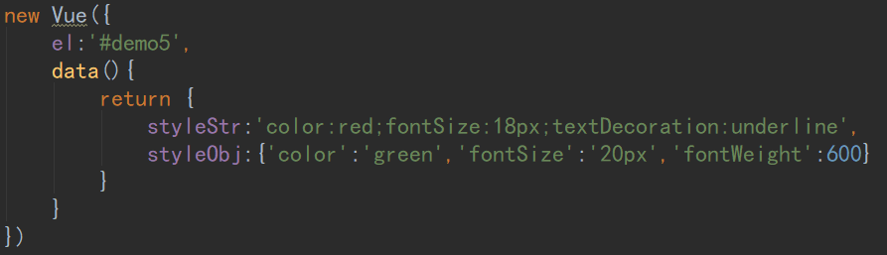
- 完成以下案例，掌握表单对象中文本框的双向绑定方法
挂载点代码：
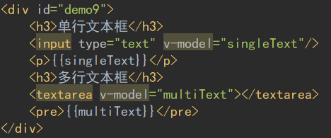
vue实例代码：
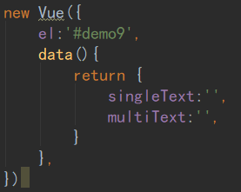
- 完成以下案例，掌握表单对象中单选按钮组，复选框，复选按钮组的绑定方法
挂载点代码：
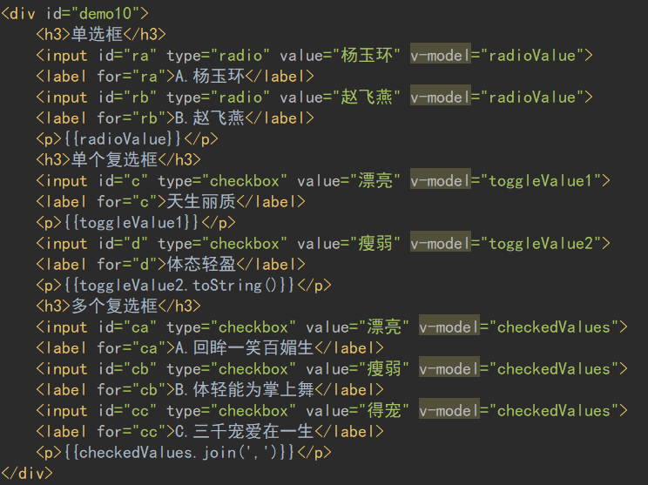
vue实例代码：
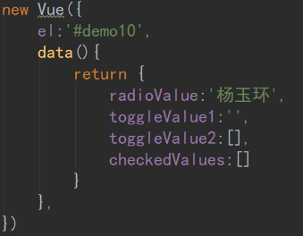
- 完成以下案例，掌握计算属性的用法。
挂载点代码：
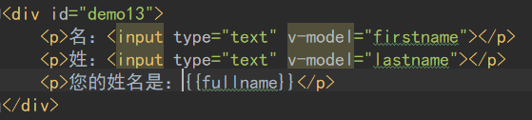
vue实例代码：
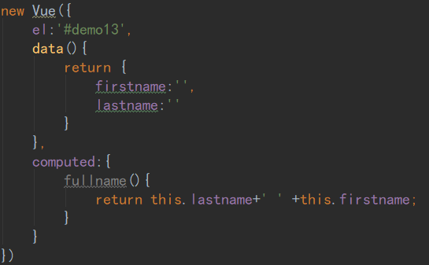
- 完成以下案例，掌握侦听属性的用法。
挂载点代码：
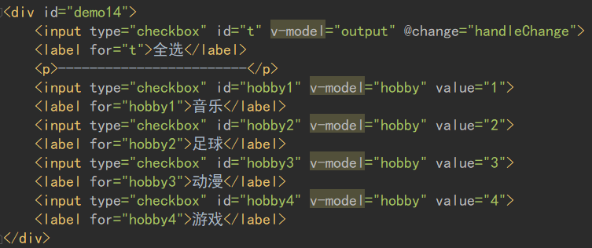
vue实例代码
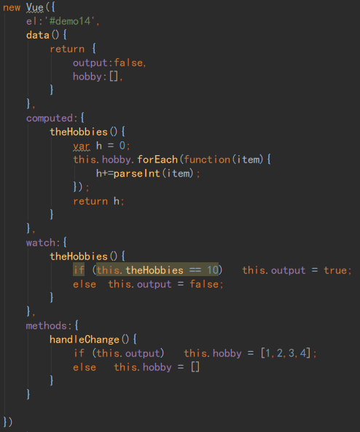
- 完成以下案例，掌握vue中条件指令的应用
挂载点代码：
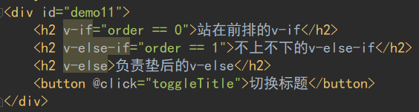
Vue实例代码：
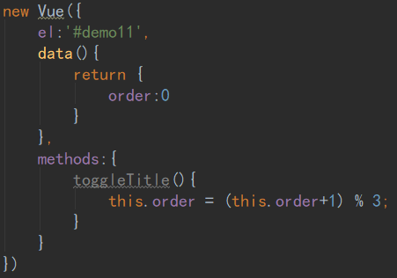
- 完成以下案例，掌握vue中循环指令的应用
挂载点代码：
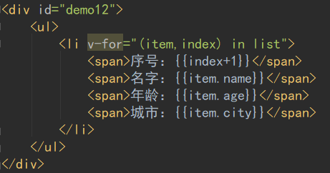
vue实例代码：
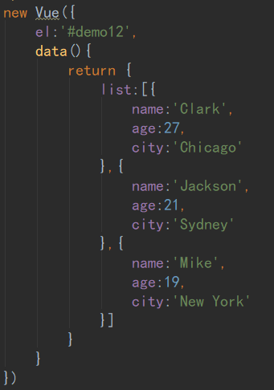
- 完成下列代码，掌握vue下的事件绑定方法。
挂载点部分：
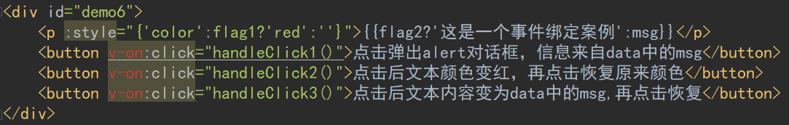
可简写为(以后均用简写)：
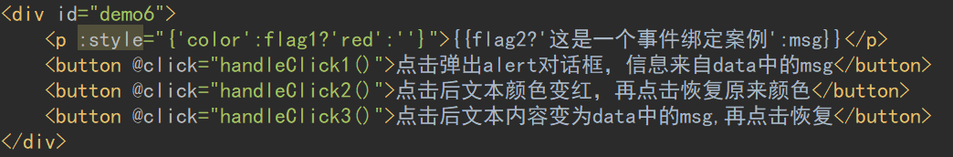
Vue代码部分：
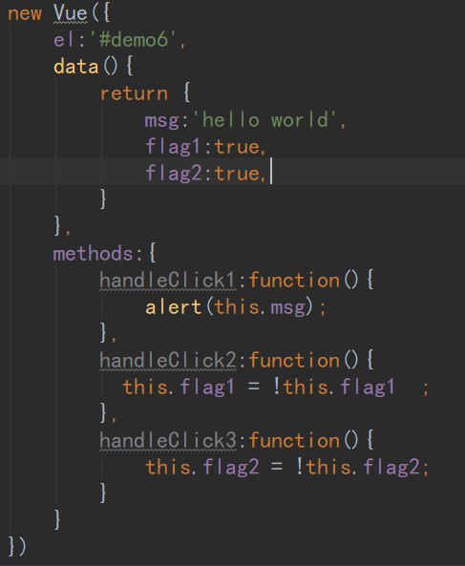
可简写为（以后均简写）
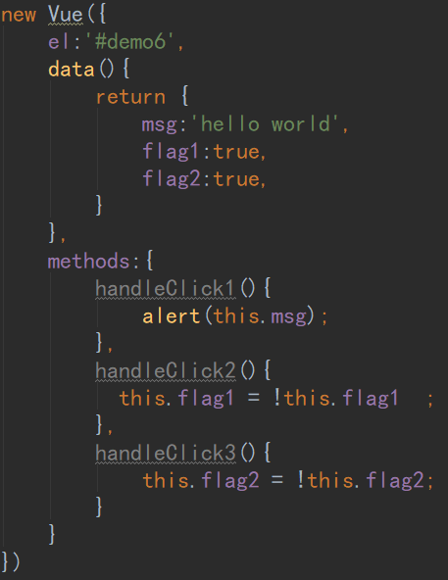
- 完成下列代码，掌握事件绑定中修饰符的应用。
挂载点代码：
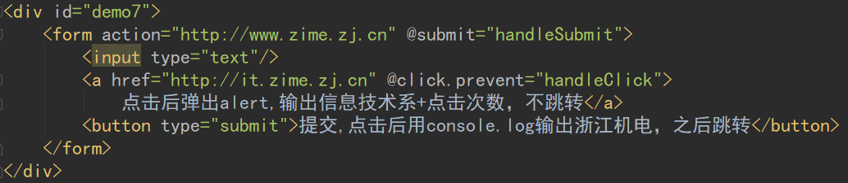
Vue实例代码
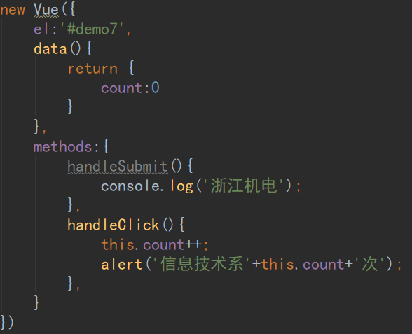
- 完成下列代码，掌握事件绑定中修饰符stop的应用，以及event对象的应用。
挂载点代码：
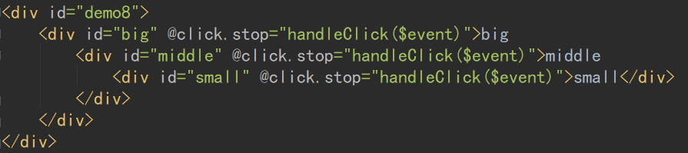
vue代码：
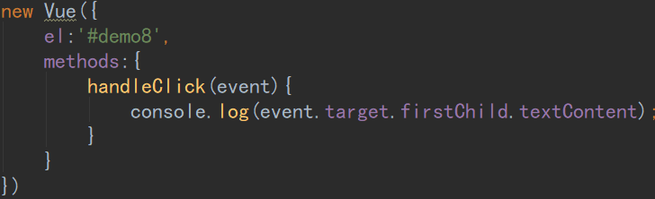
三．网页制作
1、应用v-for指令，样式类绑定，事件绑定等指令，完成如下图所示效果，具体要求如下：
1）应用属性绑定指令绑定左边大图的地址，其中大图地址定义在vue中的data属性中
2）应用v-for指令生成四个颜色选项，具体数据信息定义在vue中的data属性中。数据格式参考素材中的商品信息.txt。
3）通过绑定点击事件，以及样式类的绑定，实现点击某一个颜色选项，在该选项上添加一个边框的效果。边框颜色自行设置。
4）点击某一个颜色选项，相应的大图也随之修改。
5）作品中的图片和文字信息自行设置。
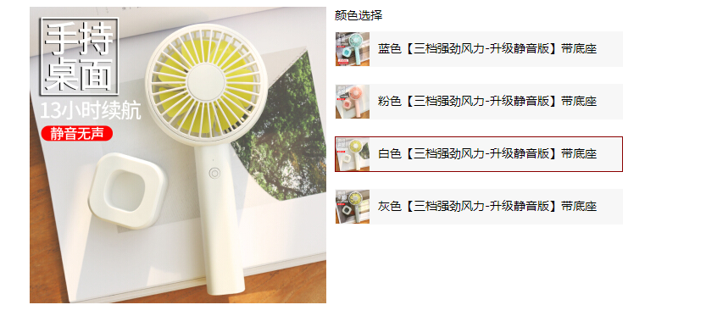
2、完成如下所示购物车，具体要求如下：
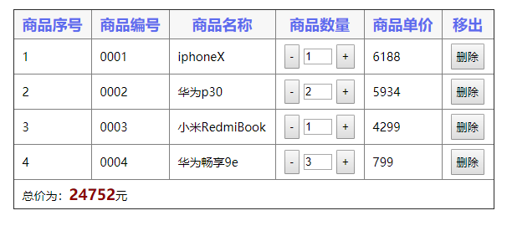
- 所有商品信息放在Vue对象data中的list数组中，应用v-for指令实现商品信息的显示。
- 商品名称和商品数量自行设置。数据格式参考素材中的商品信息.txt。
- 商品数量文本框实现双向绑定，实现数量输入变化时，总价实时变化的功能。
- 分别点击+和-按钮，可以实现商品数量的递增和递减。当商品数量为1时，点击-按钮将保持商品数量为1不变。
- 商品总价根据商品数量的变化实时更新
- 点击移出按钮，则该商品信息删除，同时商品序号相应更新。如下所示
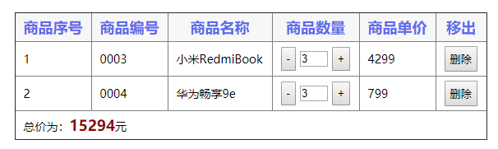
- 当所有商品信息全部删除后，显示“购物车中无商品”这个文字信息。如下所示：
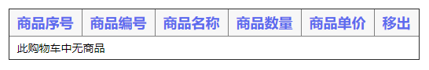
3、在上述购物车中再增添一列是否选中，总价只计算选中商品的价格，同时，表头还可以实现全选和全不选，如下图所示。
1）当点击全选时，全部商品选中，将全选去掉后，全部商品不选中。总价随之更改。
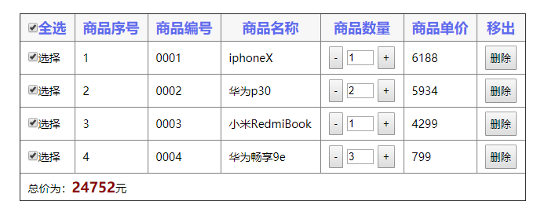
2）选择部分商品时，价格根据选择项更改，当所有商品被选中时，全选框自动勾选。在全选的状态下，有一个选择项取消时，全选取消。该功能要求应用vue的计算属性和侦听属性来实现。
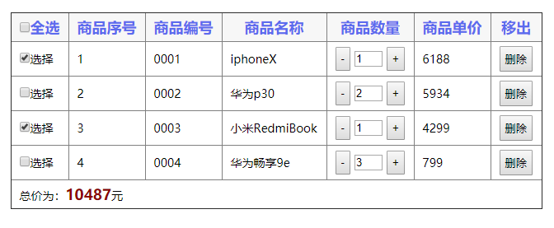
实验要求：
- 请认真观看超星学习通上相关视频。
- 保存每次所做作品，以便检查。

